ПОЧИТАНИЕ СТАРИКОВ КАК ОДНА ИЗ ОСНОВ
ЖИЗНЕННОГО УКЛАДА КУБАНСКИХ КАЗАКОВ
Старики выступали хранителями казачьих обычаев и традиций, и почитание стариков в казачестве было безграничным. Проявление непочтительности к старику расценивалось как предательство казачьих идеалов и сурово наказывалось обществом. Преклонение перед старшими закреплялось не только обычаями, но и официальными, «писанными», казачьими законами. Так, в Положении «Об общественном управлении станиц казачьих войск, статья 556 гласила: «В суждении и решении дел общественных станичный Сбор имеет главным основанием, чтобы меры взыскания служили к неослабному сохранению и утверждению древних обычаев, доброй нравственности и уважения к старшим». Ст. 568 того же закона, касающаяся обязанностей станичного атамана, предусматривала: «Станичный атаман обязан наблюдать за тем, чтобы казаки оказывали должное уважение к старикам».
Старики не занимали официальных должностей в структуре казачьего самоуправления, но они всегда играли большую роль в общественном мнении и оказывали значительное влияние на решения станичных сборов. Младшие по возрасту никогда не обращались к ним без предварительного разрешения. Ни в коем случае нельзя было вмешиваться в разговор старших В обычае говорилось: «Объясняй и советуй только тогда, когда у тебя совета спросят». Без разрешения стариков не садился даже атаман.
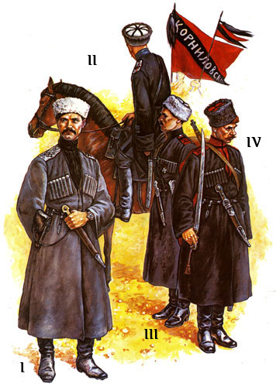
Молодежь вообще не имела права садиться в присутствии стариков. При стариках казаки строевых возрастов, при погонах, стояли по стойке «смирно», не строевых возрастов и без формы – сняв шапки.

